ÖVNINGAR UNDER SOMMARUPPEHÅLLET

För att det inte ska bli för jobbigt att börja spela fotboll igen i augusti bör man hålla igång under sommaruppehållet. Detta program ska ni försöka göra 2 ggr i veckan.

Jogga 2-3 km i lugnt tempo 1 gång per vecka. Tips 2 varv runt Kypesjön.

Burpees 2x10 st
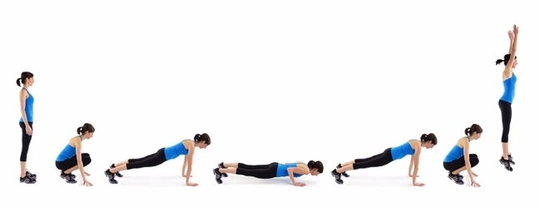
Air Squat 2x10 st
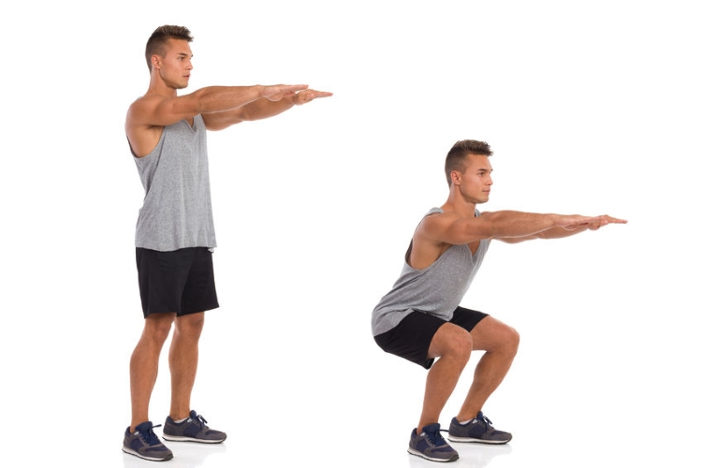

Situ ps 2x10 st

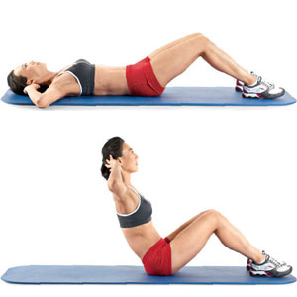

Armhävningar 2x10 st blir det för jobbigt låt knäna vara i backen

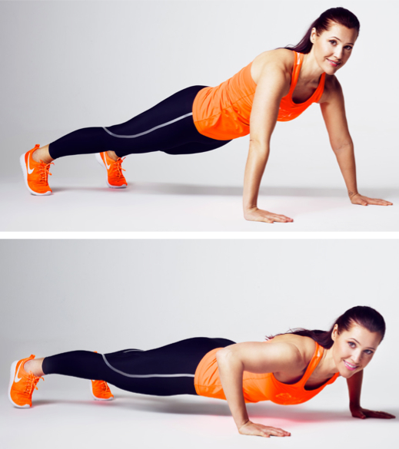
ÖVNING UTMANING

Utmana dig själv att lära dig att trixa med en boll med dina fötter eller lår. Målet är att du ska kunna trixa 10 gånger utan att bollen studsar i marken. Man kan använda sig av klockan dvs att du trixar 1 gång och fångar bollen, trixa 2 gånger och fånga bollen osv upp till 10 gånger.

GLAD SOMMAR!

Önskar

Magnus, Camilla, Charlotte, Joakim och Johan

